ZARZĄD POWIATU ZGIERSKIEGO

95-100 Zgierz, ul. Sadowa 6a
tel. (42) 288 81 00, fax (42) 719 08 16
zarzad@powiat.zgierz.pl, www.powiat.zgierz.pl

Zgierz dn. 28.09.2023 r.
ZP.272.13.2023.MW/7
INFORMACJA O PYTANIACH I ODPOWIEDZIACH DO TREŚCI SWZ III

Na podstawie art. 284 ustawy z dnia 11 września 2019 r. Prawo zamówień publicznych (tj. Dz. U. z 2023 r. poz. 1605 – dalej zwanej Ustawą) Powiat Zgierski w imieniu, którego działa Zarząd Powiatu Zgierskiego (dalej zwany Zamawiającym) nie modyfikuje treści Specyfikacji Warunków Zamówienia (dalej zwanej SWZ), w postępowaniu: pn.: „Montaż instalacji fotowoltaicznej na budynkach Powiatu Zgierskiego”(ID 817826).

PYTANIE WYKONAWCY I:
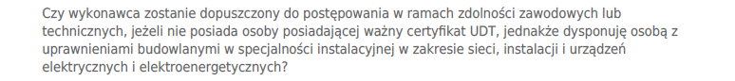
ODPOWIEDŹ ZAMAWIAJĄCEGO I:

Odpowiedź dotyczą wszystkich zadań tj.: od zadania nr 1 do zadania nr 5.

Ad 1. Zamawiający podtrzymuje warunek udziału w postępowaniu dotyczący zdolności technicznej lub zawodowej, w brzmieniu:
Wykonawca zobowiązany jest na podstawie przedłożonego wykazu osób, wykazać że dysponuje lub będzie dysponował osobami zdolnymi do wykonania zamówienia skierowanymi przez Wykonawcę do realizacji zamówienia publicznego co najmniej 1 osobą posiadającą ważny certyfikat potwierdzający kwalifikację do instalowania odnawialnych źródeł energii (OZE) wydawany przez Urząd Dozoru Technicznego posiadającą minimum 2-letnie doświadczenie wraz z podaniem zakresu wykonywanych przez nie czynności oraz informacją o podstawie do dysponowania tymi osobami;

Pouczenie
Od niezgodnej z przepisami Ustawy czynności Zamawiającego podjętej w postępowaniu
o udzielenie zamówienia lub zaniechania czynności, do której Zamawiający jest zobowiązany na podstawie Ustawy Wykonawcy przysługują środki ochrony prawnej.

Zarząd Powiatu Zgierskiego
___________________________________________________
( podpis Kierownika Zamawiającego lub osoby upoważnionej)

